PLANIFICACIÓN SEMANAL
TEMA DE LA SEMANA: ELEMENTOS DE LA NATURALEZA – PREESCOLAR
LUNES | MARTES | MIÉRCOLES | JUEVES | VIERNES
__/__/____ | __/__/____ | __/__/____ | __/__/____ | __/__/____
ACTIVIDAD 1: | ACTIVIDAD 8: | ACTIVIDAD 15: | ACTIVIDAD 22: | ACTIVIDAD 29:
PRESENTACIÓN DEL TEMA | PRESENTACIÓN DEL TEMA | PRESENTACIÓN DEL TEMA | PRESENTACIÓN DEL TEMA | PRESENTACIÓN DEL TEMA
ACTIVIDAD 2: | ACTIVIDAD 9: | ACTIVIDAD 16: | ACTIVIDAD 23: | ACTIVIDAD 30:
HISTORIA:  ¿DONDE ESTÁ EL SOL?  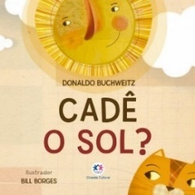 | HISTORIA :  ¿De dónde viene la lluvia?  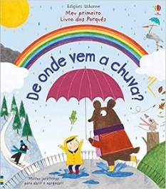 | HISTORIA: CAROLINA Y EL VIENTO  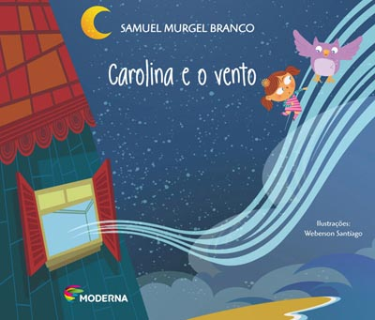 | HISTORIA: EL ÁRBOL GENEROSO  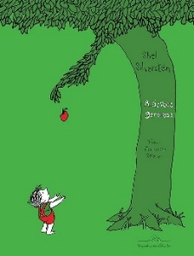 | HISTORIA : ANIMALES DE LA A A LA Z  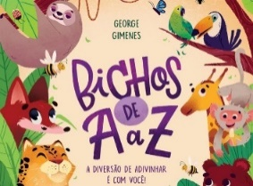
ACTIVIDAD 3: | ACTIVIDAD 10: | ACTIVIDAD 17: | ACTIVIDAD 24: | ACTIVIDAD 31:
Coloreando las letras de la palabra SOL  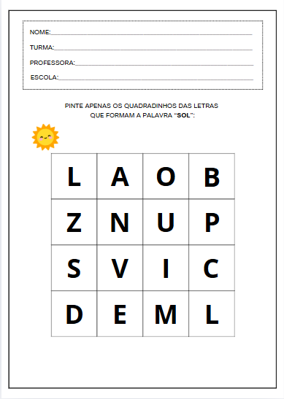 | GOTAS DE LLUVIA BRILLANTES  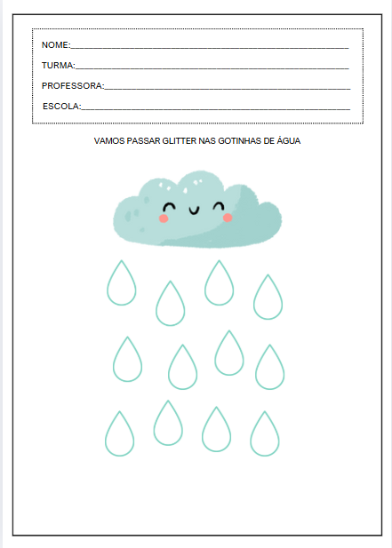 | SOPLANDO COLORES CON UNA PAJITA  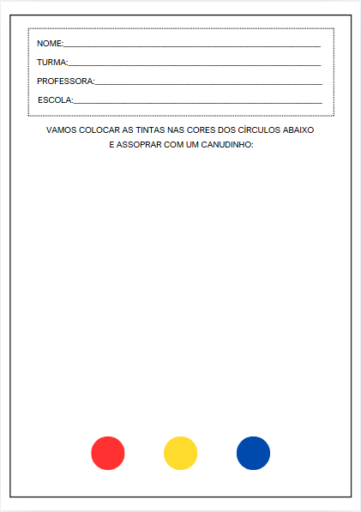 | Collage con papel triturado  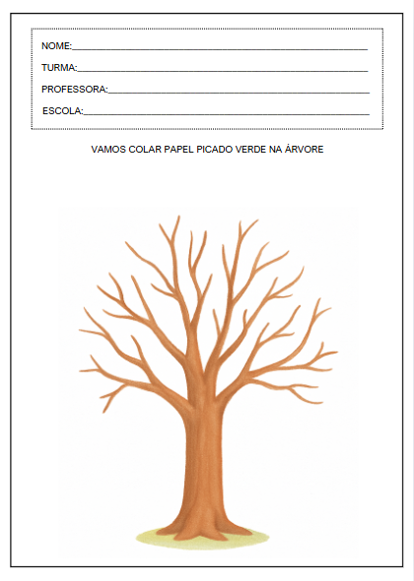 | Hacer la melena del león con un sello de esponja  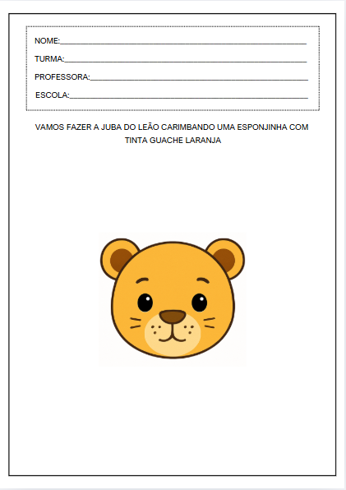
ACTIVIDAD 4: | ACTIVIDAD 11: | ACTIVIDAD 18: | ACTIVIDAD 25: | ACTIVIDAD 32:
MONTAJE DE UN RELOJ DE SOL | Paraguas con papel de colores | CINTAS A  VIENTO | ÁRBOL HECHO CON ROLLOS DE PAPEL HIGIÉNICO | TÍTERES DE DEDO DE ANIMALES
ACTIVIDAD 5: | ACTIVIDAD 12: | ACTIVIDAD 19: | ACTIVIDAD 26: | ACTIVIDAD 33:
VIDEO: AMIGO SOL – BOB ZOOM  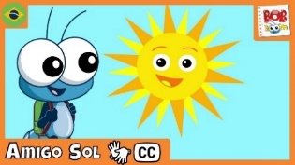 | VIDEO: LLUVIA ESTÁ LLUVIENDO   | VIDEO: VENTANAL – EL MUNDO DE BITA   | VIDEO : LOS ÁRBOLES SE BALANCEAN  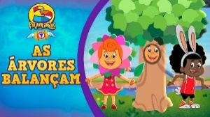 | VIDEO: Espléndida Fauna – El Mundo de Bita  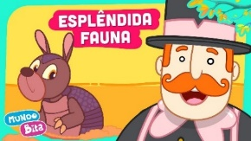
ACTIVIDAD 6: | ACTIVIDAD 13: | ACTIVIDAD 20: | ACTIVIDAD 27: | ACTIVIDAD 34:
JUGANDO CON LUCES Y SOMBRAS | GOTAS DE ALGODÓN | ACTUAL  Aire | EXPLORANDO LAS HOJAS | IMITANDO SONIDOS DE ANIMALES
ACTIVIDAD 7: | ACTIVIDAD 14: | ACTIVIDAD 21: | ACTIVIDAD 28: | ACTIVIDAD 35:
ACTIVIDAD DE TAREA 1  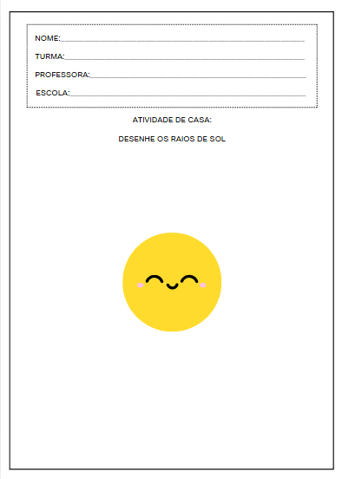 | ACTIVIDAD DE TAREA 2  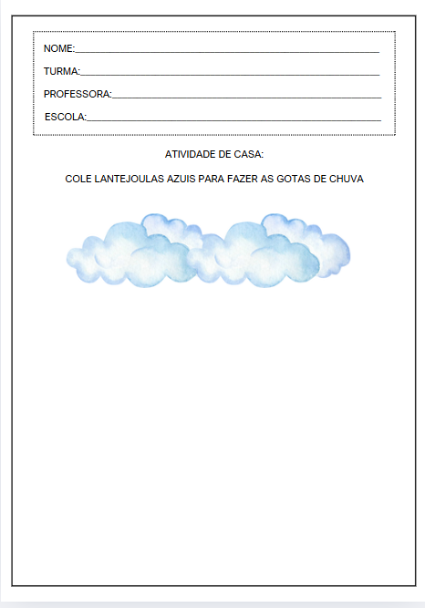 | ACTIVIDAD DE TAREA 3  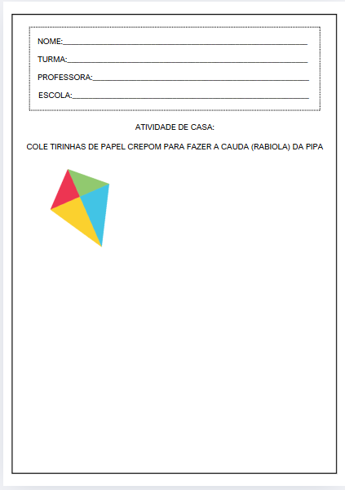 | ACTIVIDAD DE TAREA 4  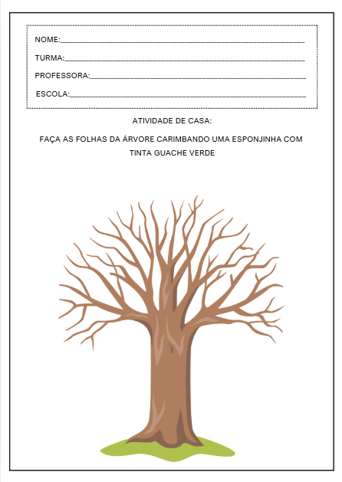 | ACTIVIDAD DE  CASA 5  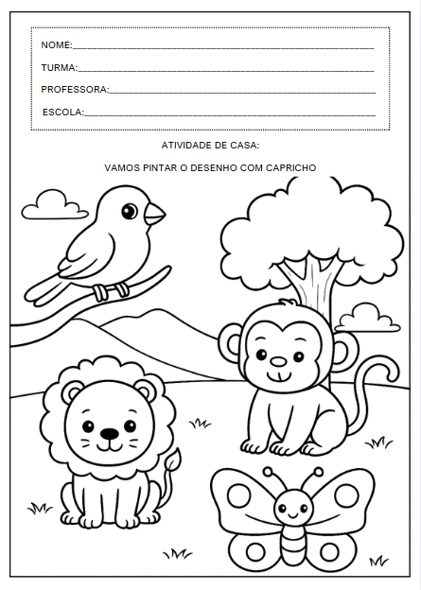
OBJETIVOS DE APRENDIZAJE Y DESARROLLO (CÓDIGOS ALFANUMÉRICOS):
(EI03EO02) Actuar con independencia, con confianza en sus capacidades, reconociendo sus logros y limitaciones.
(EI03EO03) Ampliar las relaciones interpersonales, desarrollando actitudes de participación y cooperación.
(EI03EO04) Comunicar sus ideas y sentimientos a diversas personas y grupos.
(EI03CG02) Demostrar control y uso apropiado de su cuerpo en juegos y actividades, escucha y narración de cuentos, actividades artísticas, entre otras posibilidades.
(EI03CG05) Coordinar sus habilidades manuales para satisfacer adecuadamente sus intereses y necesidades en diversas situaciones.
(EI03TS02) Expresarse libremente a través del dibujo, la pintura, el collage, el plegado y la escultura, creando producciones bidimensionales y tridimensionales.
(EI03EF01) Expresar ideas, deseos y sentimientos sobre sus experiencias, a través del lenguaje oral y escrito (escritura espontánea), fotografías, dibujos y otras formas de expresión.
(EI03ET02) Observar y describir los cambios en diferentes materiales resultantes de acciones sobre ellos, en experimentos que involucran fenómenos naturales y artificiales.
(EI03ET03) Identificar y seleccionar fuentes de información para responder preguntas sobre la naturaleza, sus fenómenos y su conservación.

OBJETIVOS DEL PROFESOR - OBJETIVOS DOCENTES:
El plan de clase busca brindar a los niños en edad preescolar experiencias enriquecedoras y significativas con los elementos de la naturaleza mediante actividades que involucran el juego, el movimiento, la sensibilidad y la escucha. Elementos como el sol, la lluvia, el viento, los árboles y los animales se presentarán mediante charlas grupales, narración de cuentos, videos, música, actividades prácticas y experiencias sensoriales.
Las actividades buscan estimular los sentidos, ampliar el vocabulario y desarrollar la percepción, la curiosidad, la atención y la creatividad de los niños. Mediante la observación y la exploración de texturas, colores, formas y sonidos, se animará a cada niño a expresar libremente sus ideas, sentimientos y descubrimientos, ya sea oralmente o físicamente.
Las actividades también promueven la expresión artística y emocional, valorando el lenguaje oral, los gestos, la dramatización, la imitación de sonidos de la naturaleza y el contacto con diversos materiales. La conexión con la naturaleza se construirá de forma afectiva y respetuosa, reforzando el cuidado del medio ambiente y despertando el encanto por las pequeñas cosas del mundo natural.

